

我的简历

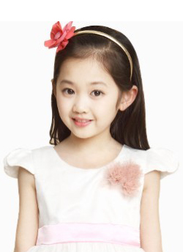
姓名：某某某

小学：某某某第一实验小学

电话：+86 13800138000


个人资料

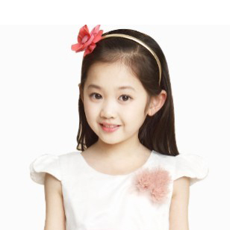
个人信息


姓名：某某某 性别：女
生日：2001.08.06
户籍：北京
地址：广州某某某实验小学
身份证：00000000000


2011年全国小学生数学竞赛第一名
2013年首届上海市“中文自修杯”小学生汉字赛第二名
重要获奖记


喜欢音乐，5岁至今每天都有练习弹钢琴
喜欢户外活动，从小学一年开始经常参加学校的户外活动
兴趣爱好


我聪明活泼，顽皮好动，课堂上只要认真听课，总能很快掌握；作业整
洁书写认真。我将会充分发挥我的聪明才智，用我的刻苦和主动换取优异的
成绩。人的一生总要学会拼搏学会用自己的双手创造美好的未来！
自我评价


父亲 五大丁 上海市XX 部门经理 1925XXXXXXX
母亲 五小丁 上海市XX 会计主任 1925XXXXXXX
家庭情况

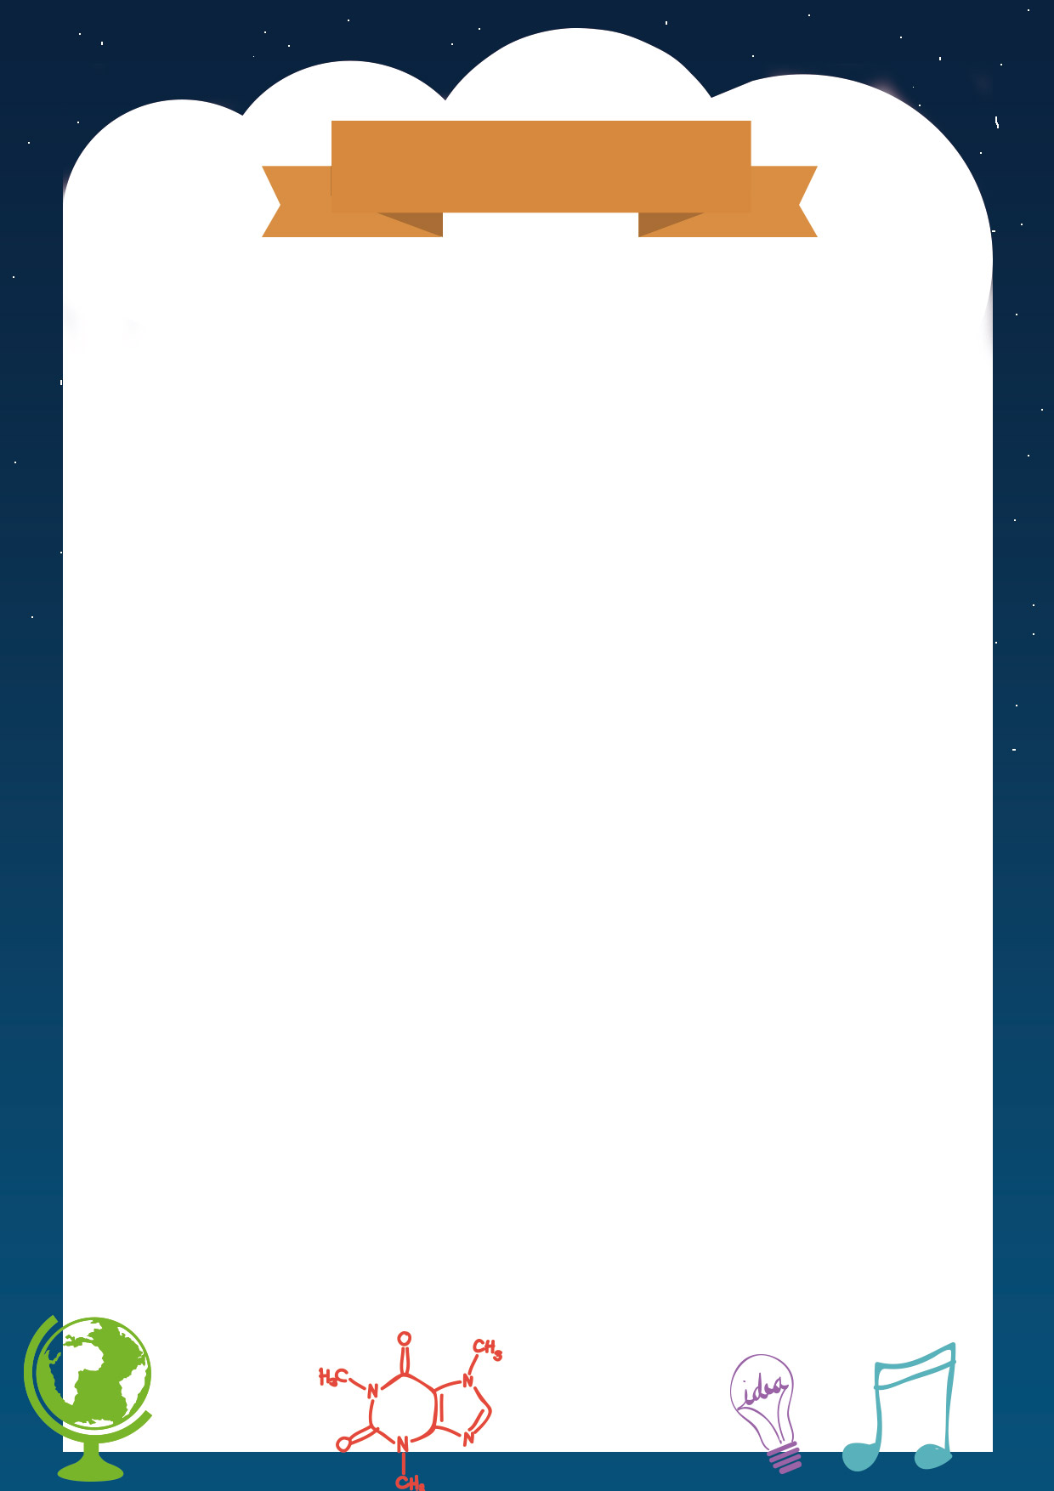
成绩表单

三年级成绩表
学期 | 语文 | 数字 | 英语
第一学期 | 100 | 100 | 100
第二学期 | 100 | 100 | 100

四年级成绩表
学期 | 语文 | 数字 | 英语
第一学期 | 100 | 100 | 100
第二学期 | 100 | 100 | 100

五年级成绩表
学期 | 语文 | 数字 | 英语
第一学期 | 100 | 100 | 100
第二学期 | 100 | 100 | 100

六年级成绩表
学期 | 语文 | 数字 | 英语
第一学期 | 100 | 100 | 100
第二学期 | 100 | 100 | 100

获奖记录

一年级获奖情况
2011年全国小学生数学竞赛第一名
2011年第九届蒲公英小学生作文赛第三名

二年级获奖情况
2012年小学生网络书画大赛第一名
2012年小学生奥林匹克数学竞赛第一名

三年级获奖情况
2013年闵行区小学生英语口语竞赛第一名
2013年全国小学生数学竞赛第一名
2013年上海“中文自修杯”小学生汉字赛第二名

四年级获奖情况
2014年小学生趣味田径比赛第三名
2014年小学生讲故事上海区比赛第三名

五年级获奖情况
2014年小学生趣味田径比赛第三名
2014年全国小学生数学竞赛第二名
2014年小学生讲故事上海区比赛第三名

六年级获奖情况
2014年小学生趣味田径比赛第三名
2014年小学生讲故事上海区比赛第三名

获奖证书

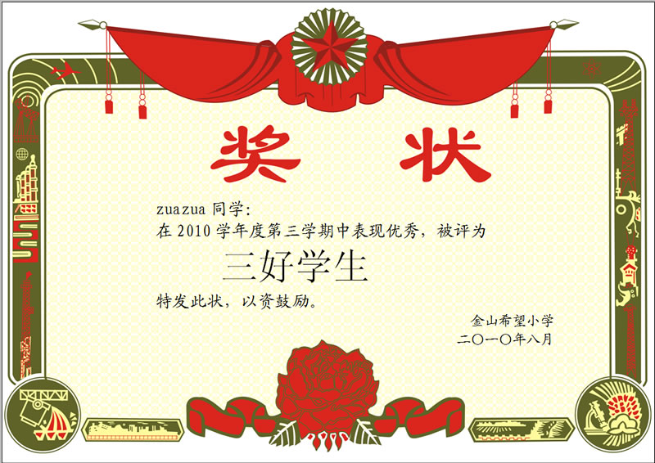

兴趣爱好

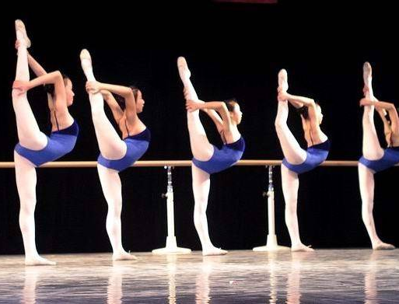
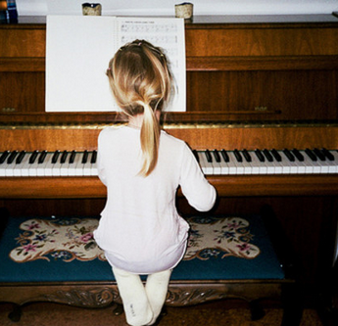
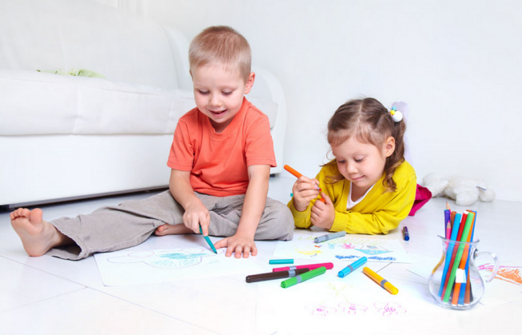
我在跳舞
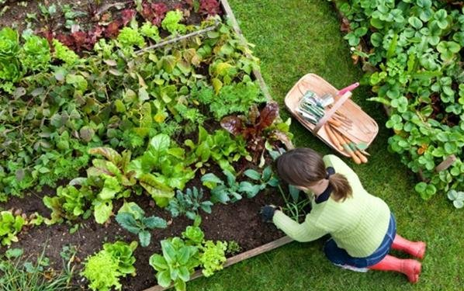

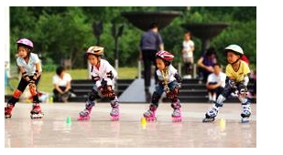

我在弹钢琴

我的其他爱好

社会实践

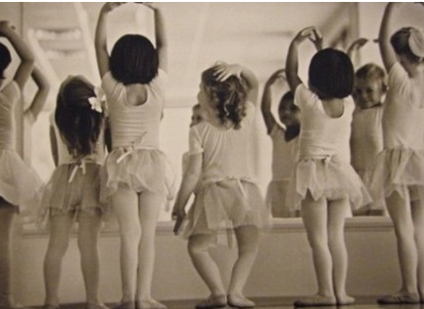

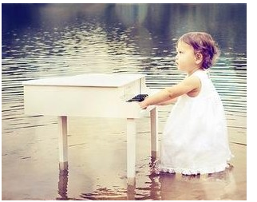
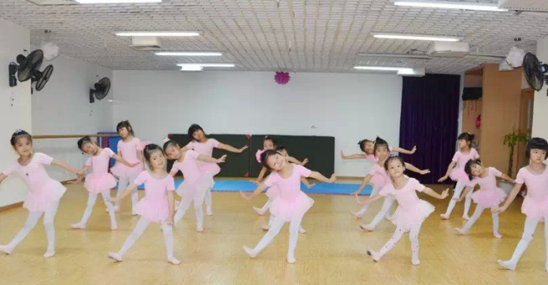

自荐信

尊敬的XX学校领导：
您好!
感谢您在百忙之中审阅我的自荐书，这对我来说，将是一份莫大的鼓励。一直梦想走进我心中的名校——XXX中学的我怀着一颗赤诚的心和对学习的执著追求，真诚地向您推荐我自己!
我是XX小学的一位应届毕业生。母校良好的学习氛围，优秀的老师培养了我科学严谨的思维方法，更造就了我积极乐观的生活态度和开拓进取的创新意识。课堂内外拓展的实践、扎实的基础知识和开阔的视野，使我更感到学习的重要性。在这里，我不断充实自己，全面发展，赢得了老师和同学的信任和赞誉。我学习刻苦，成绩优异，其中，六年级上学期期末考试总分全班排名第四，全级排名第十，得到学校领导、老师、同学的一致认可。
我喜欢钻研奥数，我常常徜徉在数学的世界里，收获着成功和喜悦。我多次获得全国、省、市奥数比赛的奖项，被学校评为“市一等奖级奥数特长生”。我酷爱写作，多次获得学校作文比赛一等奖，并曾在全国中小学师生“北京奥运畅想征文比赛中获得三等奖。我喜欢书法，我还喜欢画画……
良禽择木而栖，士为知已者而搏。XXX中学历史悠久，治学有序，管理有方，是我梦寐以求的学习胜地，我非常渴望在此度过我的中学时光。我相信，在XXX中学这片广阔的天空下，我一定会成为搏击长空的雄鹰!愿您的慧眼，开启我学习的新旅程。
再次感谢您为我留出时间，来阅读我的自荐书，祝您工作顺心!期待您的回复!
此致
敬礼!

上海实验第一小学：庄大圣
2016年6月1日

大家的评价

老师
评价

有较强的自学能力和自我管理能力，在专业学习上主动性强，已经自学完成了多门高年级课程，进步显著。与同学们相处融洽，适应能力强。能够充分利用现有条件，发挥自己的才能，健康成长。
蓝球是典型的团队合作体育运动，要打好蓝球就必须有良好的团队合作的精神：要发挥自己、要牺牲自己，要激发队友、要容忍队友，你能做到！这样的精神迁移到工作中，你会成为一名优秀的人，一个大家都愿意与你做同事，做朋友的人。

父母
评价

你喜欢读历史故事，这非常好，有助于你获取更广泛的文化知识。你小学的五年就像历史一样即将被翻过，希望在新学期你能书写自己崭新的一夜。细心，认真是使你进步的好帮手，不信？你好好试试看！你是个讲文明，懂礼貌的孩子。但是学习不够努力认真，希望你以后注意学习方法同时用心一些，争取各学科都有较大进步，你一定可以做到的！

我的
梦想

我聪明活泼，顽皮好动，课堂上只要认真听课，总能很快掌握；作业整洁书写认真。我将会充分发挥我的聪明才智，用我的刻苦和主动换取优异的成绩。人的一生总要学会拼搏学会用自己的双手创造美好的未来！



_{感谢查阅}
_{老师您辛苦了}

